预案编号：
版本号：

安宁高新技术产业开发区草铺化工园区

危险化学品运输事故专项应急预案

安宁高新技术产业开发区管理委员会
二〇二五年十二月

颁布令
根据《中华人民共和国安全生产法》（主席令〔2021〕88号）、《中华人民共和国突发事件应对法》（主席令〔2024〕25号）、《生产安全事故报告和调查处理条例》（国务院令第493号）、《生产安全事故应急条例》（国务院令〔2019〕第708号）、《生产安全事故应急预案管理办法》（原国家安全监管总局令第88号公布，根据应急管理部令第2号修正）、《生产经营单位生产安全事故应急预案编制导则》（GB/T29639-2020）、《生产经营单位生产安全事故应急预案评估指南》(AQT9011-2019)、《危险化学品事故应急救援指挥导则》（YJ/T 3052-2015）、《危险化学品单位应急救援物资配备要求》（GB 30077-2023）、《化工园区安全风险排查治理导则》等法律法规、标准的规定，按照安宁高新技术产业开发区草铺化工园区（以下简称“园区”）实施安全生产与应急一体化管理的要求，建立健全行业监管、协同执法和应急救援的联动机制，协调解决园区内企业之间的生产安全重大问题，统筹指挥园区的应急救援工作，指导企业落实安全生产主体责任，全面加强安全生产和应急管理工作，结合园区实际情况编制《安宁高新技术产业开发区草铺化工园区危险化学品运输事故专项应急预案》（2025版）。本预案于2025年XX月XX日经专家组评审通过，现予以发布，自2025年XX月XX日起在园区范围内正式实施，请园区各部门、各企业认真组织学习，并严格遵照执行。

安宁高新技术产业开发区管理委员会
签发人（签字）：
2025年XX月XX日

目录

1 适用范围 1
2 应急组织机构及职责 2
2.1应急救援指挥机构 2
2.2职责体系 3
2.2.1应急指挥中心职责 3
2.2.2应急指挥部总指挥职责 3
2.2.3应急指挥部副总指挥职责 4
2.2.4应急指挥中心办公室职责 4
2.2.5应急工作组职责 5
2.3相关单位应急组织机构职责 8
2.3.1事发单位应急组织机构职责 8
2.3.2参与救援应急力量职责 8
2.4指挥权接替 8
3 应急响应 10
3.1信息报告 10
3.1.1信息接收与通报 10
3.1.2信息处置与研判 12
3.2预警 13
3.2.1预警启动 13
3.2.2响应准备 14
3.2.3预警解除 15
3.3响应启动 16
3.3.1响应分级 16
3.3.2响应程序 17
3.4 应急处置 20
3.4.1应急处置基本原则 20
3.4.2危险化学品运输事故应急处置指导原则 21
3.5 应急支援 23
3.6响应终止 24
3.6.1 应急终止的条件 24
3.6.2应急终止的程序 24
4 应急保障 25
4.1 通信与信息保障 25
4.2 应急队伍保障 25
4.3 物资装备保障 25
4.4 医疗保障 26
4.5 交通运输保障 26
4.6 技术储备与保障 26
4.7其它保障 26
附件 28
附件1：园区交通道路运输图 28
附件2：主要危险化学品泄漏应急处置措施 29
附件3：应急预案体系衔接 33
附件4：术语和定义 34

1 适用范围
本专项预案适用范围如下：
1. 安宁高新技术产业开发区草铺化工园区内发生危险化学品运输事故的应急救援，适用本应急救援预案。具体如下：
（1）符合《安宁高新技术产业开发区草铺化工园区生产安全事故应急预案》“Ⅳ级事故分级”的危险化学品运输事故的应急处置。即发生危险化学品运输事故，造成或可能造成3人以下死亡或10人以下重伤（包括急性工业中毒）或1000万元以下直接经济损失或造成一定社会影响，化工园区应急指挥部通过组织调度相关力量和资源能够处置的生产安全事故。
（2）符合《安宁高新技术产业开发区草铺化工园区生产安全事故应急预案》“Ⅰ级、Ⅱ级、Ⅲ级事故分级”的危险化学品运输事故的先期处置。（注：上级应急指挥机构到达现场后，按上级政府部门应急指挥长的部署，执行相应级别应急预案）
2.本预案结合各企业编制的相关应急预案资料制定了各类危险化学品运输事故的应急处置措施，该应急处置措施可为现场应急处置工作提供指导或为编制现场应急救援/抢险方案提供参考。
3.本预案向上衔接《安宁高新技术产业开发区草铺化工园区生产安全事故应急预案》以及《安宁市突发事件总体应急预案》，同上位“预案”相辅相成，是“上位”预案的具体补充；本预案向下衔接辖区内各企业“生产安全事故应急预案”。
4.当启动“上位”预案时，本预案随之启动；当本预案启动时，下级预案（事发单位综合应急预案、专项预案等）随之启动。

2 应急组织机构及职责

2.1应急救援指挥机构
根据实际调查，安宁高新技术产业开发区管理委员会依据有关法律、法规和《安宁市突发事件总体应急预案》，成立了应急救援指挥机构，组建了综合应急救援队。园区应急救援组织体系由指挥机构和工作机构两大部分组成，指挥机构为应急救援指挥中心，工作机构为应急救援专业组，根据园区各企业生产的实际情况并结合各企业应急救援的需要，安宁产业园区应急指挥中心下设应急指挥中心办公室（设在园区管委会安全生产和生态环境保护局，应急办公室主任李波）和7个应急专业小组（包括应急处置组、环境监测组、医疗救护组、物资保障组、警戒疏散组、后续处置组、专家咨询组）。园区应急救援组织体系结构示意图如下图所示。
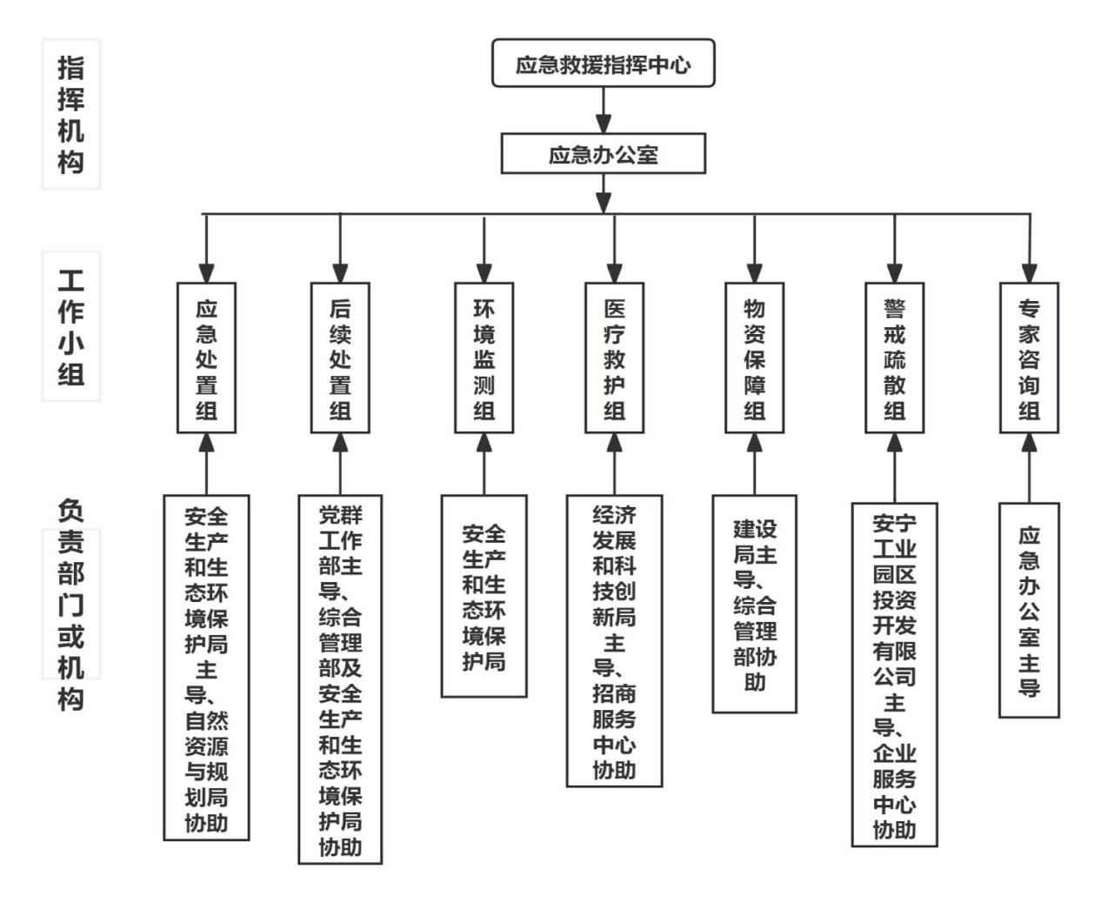
图2-1 应急救援指挥组织机构图

2.2职责体系

2.2.1应急指挥中心职责
贯彻执行国家、省、市和地方的法律法规、标准规范和其它文件有关生产安全事故应急管理工作的有关要求；在总指挥的领导下，开展园区内危险化学品运输事故的应急处置工作和善后恢复工作。

2.2.2应急指挥部总指挥职责
应急指挥部总指挥由安宁高新技术产业开发区管理委员会副书记担任。
1.日常应急管理职责
（1）贯彻执行国家、省、市和地方的法律法规、标准规范和其它文件有关生产安全事故应急管理工作的有关要求，健全完善应急管理体系，确保应急指挥部的日常和应急状态下的正常运转。
（2）组织制定应急预案，批准、发布应急预案。
（3）组织开展应急培训、演练以及应急预案的评估、修编工作。
（4）健全园区应急值班值守制度，按制度要求履行领导带班（值班）职责。
（5）督促、检查应急指挥部成员应急职责落实情况。
（6）定期召开应急管理专题会议，研究解决应急管理工作存在的问题。
（7）履行相关法律、法规文件及园区制度体系规定的其它应急管理职责。
2.应急状态下职责
（1）全面组织领导应急救援指挥工作，包括但不限于以下工作：①决策应急预案启动，指派人员组成现场指挥部；②决策预警信息发布和解除；③按要求报告和补报事故；③组织制定和批准现场应急处置措施/方案；④批准事故信息公布；⑤决策扩大响应，调度成员向外求援；⑤批准“应急结束”。
（2）持续关注事态发展情况和应急处置情况，指导、调度现场指挥部实施救援，决策现场应急处置过程中的其它突发情况。
（3）组织开展事故调查处理，安排办理结案工作。
（4）扩大应急时，接受上级应急指挥机构的调动，按上级指挥机构的安排开展应急处置工作。

2.2.3应急指挥部副总指挥职责
副总指挥由安宁高新技术产业开发区管理委员会党工委委员担任。
1.日常应急管理职责
（1）履行相关法律、法规文件及园区制度体系规定的本岗位应急管理职责。
（2）协助总指挥做好应急管理日常工作，定期汇报本岗位分管应急工作情况。
（3）参与应急预案编制、审核、评估、修订。
（4）组织/参与应急培训和演练，不断提升应急管理能力和应急处置素养。
（5）完成总指挥交办的其它日常应急管理工作。
2.应急状态下职责
（1）完成应急指挥部交办的工作任务。
（2）当总指挥不在或不具备条件履行相应职责时，按领导班子成员排序自然接替总指挥开展应急处置工作，履行总指挥职责。
（3）参与开展事故调查处理和办理结案，参与编制相关事故调查材料文件。

2.2.4应急指挥中心办公室职责
应急指挥中心办公室设在园区安全生产和生态环境保护局，办公室主任由园区安全生产和生态环境保护局局长担任。负责园区应急管理工作的具体落实，主要应急管理工作职责如下：
1.日常应急管理职责
（1）建立健全应急预案体系，制定应急预案，定期开展应急预案培训、演练、评估和修编工作。
（2）研究解决应急管理工作中存在的问题。
（3）监督指导入园企业编制和修订各类应急预案，组织或参与入园企业应急预案培训及应急演练。
（4）负责园区应急指挥中心、应急管理信息数据库的筹建和运营管理，建立危化品种类及特性、重大危险源、重要装置及设施、应急预案和专家库等数据库。
（5）统筹规划、配置应急装备和物资等应急资源；与周边专/兼职应急救援队伍建立联系，实现应急救援工作区域互联互助。
（6）定期开展应急资源调查，及时更新园区内外政府和企业等的有关应急部门、机构或人员的联系方式，及时更新园区入园企业及专兼职应急救援队伍的应急物资配置情况。
（7）履行相关法律、法规文件及园区制度体系规定的安全生产和应急管理监督职责。
2.应急状态下职责
（1）接收和记录事故信息和预警信息，上报应急指挥部。
（2）按应急指挥部指令发布预警信息。
（3）按应急指挥部指令向上级部门上报事故信息。

2.2.5应急工作组职责
现场应急指挥应围绕事发企业应急组织机构和应急处置能力展开，各工作组的组成或责任部门应同事发企业相关工作组成员有机结合，各工作组的责任部门/单位以及应急工作职责详见下表。
表2-1 应急工作组职责清单
工作小组 | 职责
工作小组 | 职责 | 组成 | 姓名 | 职位/部门
应急救援指挥领导小组 | 贯彻执行国家、省、市和地方的法律法规、标准规范和其它文件有关生产安全事故应急管理工作的有关要求；在总指挥的领导下，开展园区内危险化学品泄漏事故的应急处置工作和善后恢复工作。 | 总指挥 | 李 强 | 高新区党工委副书记、高新区副主任
应急救援指挥领导小组 |  | 副总指挥 | 杨志国 | 管委会党工委委员、管委会副书记
应急救援指挥领导小组 |  | 副总指挥 | 母微涛 | 高新区纪工委书记、高新区副主任
应急救援指挥领导小组 |  | 副总指挥 | 唐志雄 | 管委会党工委委员、管委会副主任
应急救援指挥领导小组 |  | 副总指挥 | 杨晓东 | 管委会党工委委员、管委会副主任
应急救援指挥领导小组 |  | 副总指挥 | 杨 瑾 | 管委会党工委委员
应急救援指挥领导小组 |  | 副总指挥 | 刘登英 | 高新区副主任
应急办公室 | 由安全生产和生态环境保护局负责。  ①负责组织应急预案的修订、评审、培训和演练等工作；  ②上传下达指挥中心安排的应急任务；  ③按照应急指挥中心命令进行人员调配、资源分配以及应急队伍的调动；  ④按照应急指挥中心命令进行事故信息的上报，并与相关的外部应急部门、组织机构进行联络，及时通报应急信息；  ⑤对事故发生后的相关数据进行存档。 | 主任 | 李 波 | 安全生产和生态环境保护局局长
应急办公室 |  | 成员 | 韩 丹 | 安全生产和生态环境保护局工作人员
应急办公室 |  | 成员 | 毕林萍 | 安全生产和生态环境保护局工作人员
应急办公室 |  | 成员 | 蒋厚聪 | 安全生产和生态环境保护局工作人员
应急处置组 | 由安全生产和生态环境保护局主导，自然资源与规划局配合协助安全生产和生态环境保护局共同完成。  ①负责指导、协调各企业应急救援队伍的抢险处置工作，及时控制风险源，并根据事故类型及涉及的危险有害物质立即调配专用的防护用品及应急救援工具；  ②负责指挥、监督各企业应急队伍进行灭火、现场伤员的搜救、泄漏物品收容、处置以及事后对污染区域的洗消工作。 | 组长 | 吴学全 | 安全生产和生态环境保护局副局长
应急处置组 |  | 组长 | 陈祖亚 | 自然资源与规划局局长
应急处置组 |  | 组长 | 刘亚成 | 自然资源与规划局工作人员
应急处置组 |  | 组长 | 李鹏飞 | 安全生产和生态环境保护局工作人员
应急处置组 |  | 组长 | 李东甫 | 安全生产和生态环境保护局工作人员
应急处置组 |  | 组长 | 王 平 | 安全生产和生态环境保护局工作人员
后续处置组 | 由党群工作部主导。综合管理部及安全和生态环境保护局配合协助党群工作部共同完成。  ①负责协调有关部门及企业现场处置、伤亡善后工作。同时协调有关部门及企业对人员安置、补偿，征用物资补偿，对事故现场应急行动结束后的清除和恢复工作。  ②负责监督有关部门及企业尽快消除事故影响，妥善安置和慰问受害及受影响人员，保证人员情绪稳定尽快恢复正常工作秩序。  ③监控舆情，统计和评估媒体报道。 | 组长 | 李锦媛 | 党群工作部部长
后续处置组 |  | 成员 | 崔馨予 | 党群工作部副部长
后续处置组 |  | 成员 | 李 晶 | 党群工作部副部长
后续处置组 |  | 成员 | 孟腊梅 | 综合管理部副部长
后续处置组 |  | 成员 | 施海丽 | 综合管理部副部长
后续处置组 |  | 成员 | 秦 富 | 安全生产和生态环境保护局工作人员
环境监测组 | 由安全生产和生态环境保护局负责。  负责配合监测部门或单位对大气、水体、土壤等进行即时环境监测，确定危险物质的成分及浓度，跟踪事故的发展，确定警戒范围及污染区域范围。 | 组长 | 韦黎民 | 安全生产和生态环境保护局副局长
环境监测组 |  | 成员 | 丁照光 | 安全生产和生态环境保护局工作人员
环境监测组 |  | 成员 | 马翊航 | 安全生产和生态环境保护局工作人员
环境监测组 |  | 成员 | 杨文艳 | 安全生产和生态环境保护局工作人员
环境监测组 |  | 成员 | 李朝秋 | 安全生产和生态环境保护局工作人员
医疗救护组 | 由经济发展和科技创新局主导。招商服务中心配合协助经济发展和科技创新局共同完成。  负责配合医护人员在事故现场附近安全区域内设立临时医疗救护点，对受伤人员进行紧急救治，并护送重伤人员至医院进一步治疗。 | 组长 | 段庆云 | 经济发展和科技创新局局长
医疗救护组 |  | 成员 | 徐永香 | 经济发展和科技创新局副局长
医疗救护组 |  | 成员 | 李海兵 | 招商服务中心副主任
医疗救护组 |  | 成员 | 卢圣杰 | 招商服务中心副主任
医疗救护组 |  | 成员 | 马贵鹏 | 招商服务中心副主任
医疗救护组 |  | 成员 | 朱 勇 | 招商服务中心副主任
医疗救护组 |  | 成员 | 杨宁江 | 招商服务中心副主任
医疗救护组 |  | 成员 | 张 茜 | 经济和科技创新发展局副局长
物资保障组 | 由建设局主导。综合管理部配合协助建设局共同完成。  ①负责应急物资的日常检查，保证应急物资的数量、时效性、完好。  ②事故发生时，按照指挥部的命令，及时准备应急处置所需应急物资、防护器具，保证应急物资的供应、补充、运输和调配到位；  ③负责应急车辆的调运组织，以及救援人员和抢险物质的运送；  ④及时组织事故应急后恢复生产所需的物资、器材、设施的供应和调运。 | 组长 | 杨 洪 | 建设局局长
物资保障组 |  | 组员 | 马海林 | 建设局副局长
物资保障组 |  | 组员 | 时浩天航 | 建设局副局长
物资保障组 |  | 组员 | 李波莉 | 综合管理部副部长
警戒疏散组 | 由安宁工业园区投资开发有限公司主导。企业服务中心配合协助安宁工业园区投资开发有限公司共同完成。  ①负责在事故现场及事故可能波及的道路、场所的安全警戒、管制，禁止无关人员、车辆进入危险区域；  ②与现场事故管理人员和关键岗位人员配合，指挥事故现场人员撤离；  ③在人员疏散区域进行治安巡逻，对事故波及到的其他人员和居民进行防护指导、人员疏散并对周围物资转移。 | 组长 | 吴 晗 | 安宁工业园区投资开发有限公司董事长
警戒疏散组 |  | 成员 | 李宗华 | 安宁工业园区投资开发有限公司总经理
警戒疏散组 |  | 成员 | 林妍伶 | 企业服务中心副主任
警戒疏散组 |  | 成员 | 董 昊 | 企业服务中心副主任
专家咨询组 | 应急办公室主导，安全和生态环境保护局协助配合。  ①迅速对事故信息进行分析评估，提出应急处置方案和建议；  ②对生产安全事故的危害范围、发展趋势做出科学预测；  ③参与事故等级、危险程度、危害范围的判定，为事故发生区域的隔离与解禁、人员撤离和返回等防护措施的决策提供技术依据；  ④指导应急处置行动，指导对生产安全事故应急工作的评价，对事故中的长期影响进行评估。 | 组长 | 陈 樑 | 昆明理工大学教授
专家咨询组 |  | 组员 | 王 斌 | 昆明有色冶金设计院股份公司高工
专家咨询组 |  | 组员 | 董树明 | 原云南天安化工有限公司高工
专家咨询组 |  | 组员 | 周 渝 | 云南泽众安全技术有限公司高工
专家咨询组 |  | 组员 | 岳 鸣 | 原中国石油安全总监
专家咨询组 |  | 组员 | 王增瑞 | 云南石化有限责任公司高工
专家咨询组 |  | 组员 | 杨保勇 | 云南天安化工有限公司高工
专家咨询组 |  | 组员 | 杨春勇 | 云南天安化工有限公司高工
专家咨询组 |  | 组员 | 刘贵春 | 云南云天化石化有限公司高工
专家咨询组 |  | 组员 | 周春龙 | 云南云天化石化有限公司高工
专家咨询组 |  | 组员 | 李斯桂 | 云南巨星注安师事务所有限公司高工
专家咨询组 |  | 组员 | 沈长彦 | 云南巨星注安师事务所有限公司高工
专家咨询组 |  | 组员 | 宁建昆 | 省工业气体行业协会高工
专家咨询组 |  | 组员 | 廖致雄 | 昆钢安宁公司本部炼钢厂
专家咨询组 |  | 组员 | 陈兴荣 | 原武钢集团昆钢公司高工

2.3相关单位应急组织机构职责

2.3.1事发单位应急组织机构职责
1.及时、如实报告事故情况，严禁隐瞒可能存在的事故险情；
2.在现场应急指挥部到位前，积极按本公司应急预案开展先期处置；
3.积极配合园区应急指挥部组成现场应急指挥部，参与制定应急处置措施，各工作组、各成员按照现场应急指挥部的指令，全力配合救援工作。

2.3.2参与救援应急力量职责
1.服从指挥，做好防护，积极参与救援行动；
2.按照现场应急指挥部的指令，全力配合救援工作。

2.4指挥权接替
1.扩大应急时，园区应急组织机构指挥权交予上级应急救援机构，各应急工作组配合上级应急救援机构工作。
2.各应急工作组责任单位/部门领导不在时，由副职接替本单位/部门领导工作。
3.当总指挥不在或不具备条件履行相应职责时，按领导班子成员排序自然接替总指挥开展应急处置工作，履行总指挥职责。

3 应急响应

3.1信息报告

3.1.1信息接收与通报

一、事故报告流程
应急指挥中心办公室设置应急固定值守电话：0871-64871499（19711690229）。
1.辖区内一旦发生危险化学品车辆交通事故时，现场第一发现者如拨打报警电话，辖区接警部门应第一时间将事故信息向本园区应急办公室通报）。
2.应急指挥中心办公室在接收事故信息后，应立即报告应急指挥部。
3.应急指挥部组织对事故信息进行研判，明确事故等级。
4.经总指挥审批后，由应急指挥中心办公室主任负责向安宁市应急管理局、安宁市人民政府、安宁市交通运输局报告。事故报告时限在1小时以内。
5.事故逐级上报按以下规定执行：
（1）一般事故和较大涉险事故逐级上报至昆明市应急管理局及市级负有安全生产监督管理职责的行业监管部门；
（2）较大事故逐级上报至云南省应急管理厅及省级负有安全生产监督管理职责的行业监管部门；
（3）重大事故、特别重大事故逐级上报至国家应急管理部及部级级负有安全生产监督管理职责的行业监管部门。
前款规定的逐级上报，每一级上报时间不得超过2小时，上报事故情况时，应当同时报告本级人民政府。
6.一般以上事故或者社会影响重大的事故，园区应急指挥部接到事故报告后，在依照规定逐级上报的同时，由应急指挥中心办公室主任负责在1小时内先用电话快报云南省应急管理厅，随后补报文字报告。必要时，可以直接用电话报告国家应急管理部。
7.事故信息报告后出现新情况的，应急指挥中心办公室应当依照前几款规定及时续报。较大涉险事故、一般事故、较大事故每日至少续报1次；重大事故、特别重大事故每日至少续报2次。自事故发生之日起30日内，事故造成的伤亡人数发生变化的，应于当日续报。

二、事故信息报告内容
1.运输单位、运输货物及泄漏情况等基本情况；
2.事故发生的时间、地点以及事故现场情况；
3.事故的简要经过（包括应急救援情况）；
4.事故已经造成或者可能造成的伤亡人数（包括下落不明、涉险的人数）和初步估计的直接经济损失；
5.已经采取的措施；
6.其他应当报告的情况。
使用电话快报，应当包括下列内容：
1.运输单位名称、运输货物和泄漏情况；
2.事故发生的时间、地点；
3.事故已经造成或者可能造成的伤亡人数（包括下落不明、涉险的人数）。

三、事故报告方式
事故报告可采用电话口头初报，随后以书面形式报告。必要时，可附事故照片、视频和音频文件等资料。

四、事故通报
1.内部通报
应急指挥部接收事故信息后，应立即委派应急办公室向应急指挥部成员部门/单位通报事故信息（预警信息），信息通报主要采用电话、短信、微信等形式。事故现场情况，可采用小视频、照片等进行详细说明。
2.外部通报
应急指挥部接收事故信息后，应结合事故信息研判结果，按预警流程向周边单位、村镇通报事故信息（预警信息）。
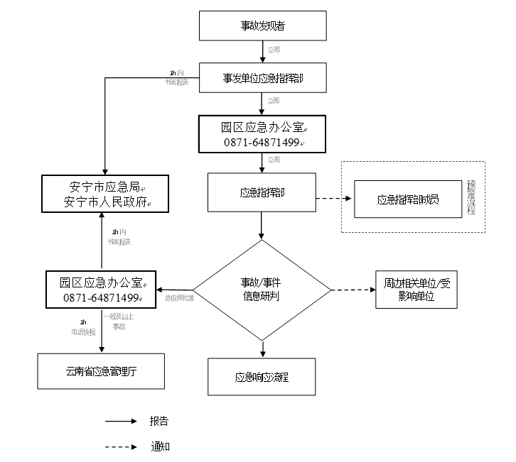
图3-1 事故信息接报流程图

3.1.2信息处置与研判
事故信息报告至应急指挥部，并组织应急专家组对事故信息进行研判，具体包括：
1.事故发生地点、交通事故类型（撞击、翻车等）；
2.运输货物危险危害特性及泄漏情况，是否存在衍生事故、次生事故风险；
3.现场人员大致分布情况及已经造成伤亡或涉险、被困的人数；
4.结合事发地交通流量情况、泄漏情况、泄漏危险货物危险危害特性、事发地人员分布情况、气象条件、可能存在的衍生、次生事故等，预测事故类型和影响范围，结合《云南海口产业园区海口化工园区生产安全事故应急预案》的“事故分级标准”规定，给出事故分级、预警级别及响应分级建议，指导制定预警措施和应急处置措施。
5.应急指挥部应跟踪事态发展，及时根据现场情况，调整应急响应级别，避免响应不足或过度响应。
6.若未达到响应启动条件，应急指挥部应审批预警启动，发布预警信息，做好响应准备，实时跟踪事态发展。

3.2预警

3.2.1预警启动
1.接收以下信息时，启动预警：
- 接收辖区范围内危险化学品运输车辆道路交通事故信息；
- 上级政府部门发布预警指令；
- 国家、省、市发布的地震、滑坡、泥石流等地质灾害预警，可能引发道路交通事故预警信息；
- 气象部门发布的雷电、暴雨、台风等自然灾害预警，可能引发生道路交通事故预警信息；
- 森林火灾等其它可能引发生道路交通事故预警的信息。
2.预警信息发布的渠道
主要发布渠道包括广播、信息化平台、各类公共显示屏、短信息、互联网、内部有线和无线通信手段等。
预警信息通报主要通过园区信息化平台、电话、微信、短信等方式。
3.预警信息内容
预警信息包括但不限于以下内容：
（1）可能引发的事故类型、范围，可能产生的衍生和次生事故等；
（2）预警级别；
（3）起始时间；
（4）警示事项；
（5）采取的安全防护措施；
（6）发布机关
（7）其它有助于事故应急处理处置的必要信息。
（8）如已发生危险化学品泄漏，还应包括如下内容：
①气象信息；②泄漏危险化学品的危险危害特性；③发生泄漏的地点；④可能造成的事故影响范围和事故类型预测；⑤应采取的急救措施或个体防护要求等；⑥应急疏散路线和警戒要求。
4.相关责任单位/部门：
预警信息收集责任部门：应急办公室
预警信息制定责任部门：应急指挥部，其中应急专家组应在信息研判的基础上，给出预警级别建议，并指导制定预警措施。
预警信息审批人：总指挥
预警信息发布部门：应急办公室
预警信息通报责任工作组：应急办公室
5.预警分级
执行《安宁高新技术产业开发区草铺化工园区生产安全事故应急预案》“预警分级标准”。

3.2.2响应准备
应急指挥中心办公室宣布进入事故预警状态后，应开展但不限于以下准备工作：
1）发布预警信息；
2）通报预警信息；
3）应急指挥部成员、部门进入待命状态；
4）结合事故车辆运输货物危险性，提前配置抢险救援人员个体防护用品，后勤保障组确认应急物资处于备战状态；
5）持续关注现场先期处置情况，及时提供应急物资、人员支援；
如已发生危险化学品泄漏，应重点关注以下准备工作的落实：
1）按信息研判要求，查明事故情况；
2）组织应急专家组开展泄漏危险化学品事故类型、影响范围预测工作；
3）应组织制定周边企业、村镇等可能受影响人员/公众的安全防护措施要求和应急疏散方案。

3.2.3预警解除
现场事故经先期处置，险情得到控制；或上级政府部门解除有关预警信息时；应急指挥部经分析研判，确认事态发展情况已得到控制、归于稳定、风险可控时，由应急指挥部总指挥批准，应急指挥中心办公室广播、信息化平台、各类公共显示屏、短信息、互联网、内部有线和无线通信手段等发布预警解除公告。预警解除执行“谁公布、谁解除”以及“按原公布渠道发布解除公告”原则。
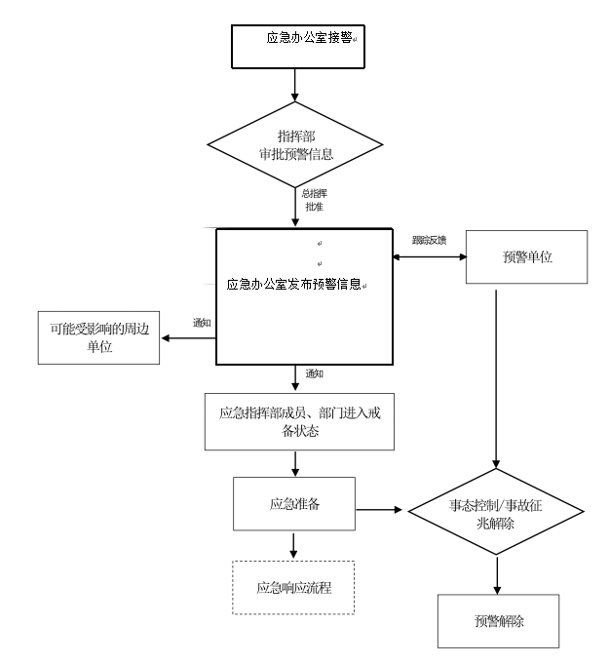
图3-2 预警流程图

3.3响应启动

3.3.1响应分级
本专项预案衔接《安宁高新技术产业开发区草铺化工园区生产安全事故应急预案》，是“上位预案”有关“危险化学品运输事故”应急处置的具体补充，本专项预案的响应分级与“上位预案”相符。

3.3.2响应程序
接到辖区内危险化学品运输事故报告后，应急指挥部总指挥宣布启动本预案，指派副总指挥、各工作组等组成现场指挥部，并立即赶赴现场开展应急救援和应急处置。
较大（Ⅲ级）及以上级别事故和超出应急处置能力的事故报请启动安宁市、昆明市及以上政府部门的应急响应。
响应启动后，应急指挥部总指挥应注意跟踪事态发展，科学处置需求，及时调整响应级别，避免响应不足或过度响应。
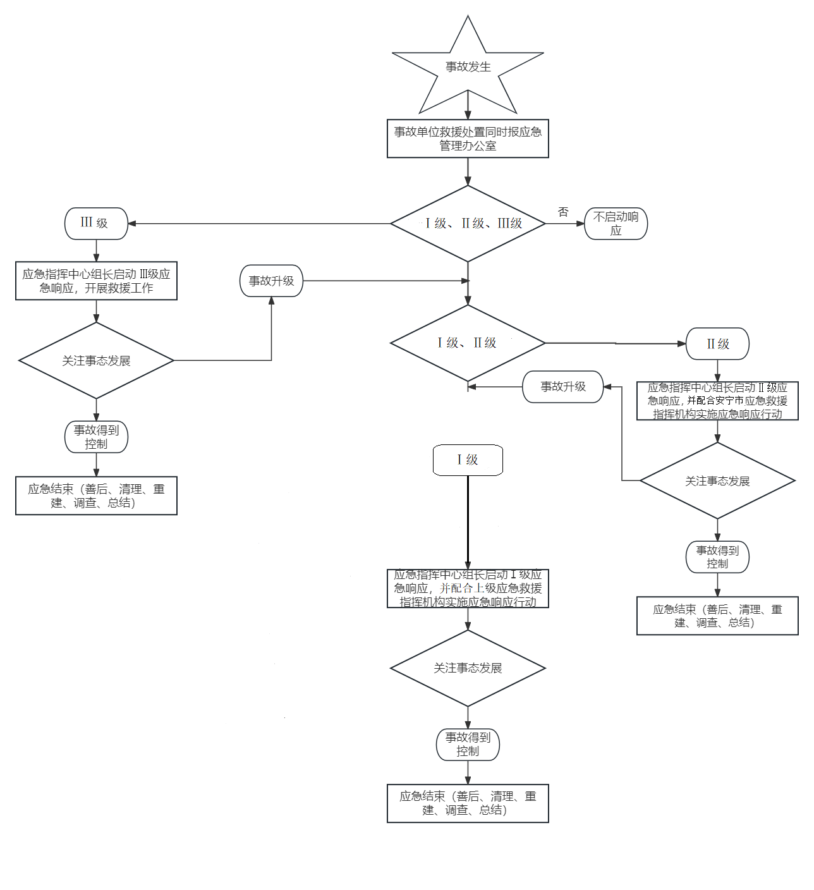
图3-3 园区应急响应程序图
应急响应程序性工作包括但不限于以下内容：

一、召开应急会议
1.应急指挥部组织，综合协调组联络，通知现场指挥部、应急工作组有关领导或成员以及事发单位应急组织机构有关成员参加现场应急会议。会议由现场应急指挥部最高领导主持，会议研究解决如下内容：
1）梳理事故现场情况，确认运输货物介质，明确事故现场人员伤亡、失踪、被困情况，调查事故现场道路、桥梁、通讯等基础设施受损或受影响情况。涉及危险化学品泄漏事故或导致中毒窒息、火灾爆炸的，按“相关事故专项预案”有关要求执行；
2）制定交通管制方案，划定警戒区，划定疏散路线，有序组织事故周边车辆、人员的疏散撤离；
3）制定现场应急处置措施/抢险、排险方案，明确各工作组职责，明确应急处置人员安全防护要求；
4）初步判断所需调配的内外部应急资源，确认所需消防水、消防泡沫的完备情况；如需实施倒罐或转移货物，应明确备用运输车辆来源，到达现场的路线及所需时间，货物转移及倒罐方案等；
5）结合事故发展趋势，做好扩大应急的准备；
6）其它急切需要解决的问题。
2.现场应急指挥部根据事态发展及处置情况，适时召开后续应急会议。

二、信息上报
事故信息经总指挥审批后，应急办公室主任应在1小时以内向安宁市应急管理局、安宁市人民政府书面报告。一般及以上事故，应同时1小时内电话快报云南省应急管理厅，随后补报文字报告。事故信息报告后出现新情况的，应及时按规定续报。

三、协调应急资源
根据事故现场需求，物资保障组及时组织调配、协调应急资源。包括园区内外部消防、抢险队伍等人力资源；辖区内可调用应急物资（辖区内企业及消防队、应急队常备应急物资）；必要时，对接上级部门，从园区周边调配应急救援物资。
医疗救治组做好抢救伤员的医疗资源联系准备。

四、后勤及财力保障
（1）应急办公室负责协调政府工信部门及通讯公司保障处置工作的通讯畅通；
（2）后续处置组对接政府财政部门，协调统筹处理应急处理处置所需经费；
（3）后续处置组做好应急处置过程中的交通、食宿、医疗等后勤保障工作，会同有关部门做好受灾人员和公众的基本生活保障工作。

五、信息公开
对生产安全事故的信息发布，按照“在生产安全事故发生的第一时间内向应急办公室报告，由应急办公室在报应急指挥部批准后，组织、协调事故单位及时研究、确定信息发布口径，采取积极措施，为生产安全事故的顺利处置营造有利的舆论环境 ”的要求进行。应急指挥部会明确信息发布人为信息发布组组长，经授权后负责如实对外及媒体进行信息发布工作。

3.4 应急处置

3.4.1应急处置基本原则
1.应急处置科学化原则。园区涉及道路运输的危险货物种类较多，各类危险化学品应事故导致泄漏，可能存在不同的次生、衍生事故。在开展应救援行动中应结合不同危险化学品的危险特性，制定应急处置措施/抢险、排险方案（包含警戒区划定、警戒区管制具体要求和区内人员、车辆疏散撤离路线、应急避难场所设置、泄漏控制方案、消防灭火方案、受困人员救援方案、救援人员防护要求等内容），科学展开侦察检测、消防灭火、泄漏控制、救援防护等应急救援和处理处置行动。
2.快速反应原则。在接收事故信息后，园区现场指挥部应迅速赶赴现场，按应急响应流程，迅速展开救援行动。
3.坚持救人第一原则。在保障抢险救援人员安全的前提下，优先抢救和保护人员；如实施抢险救援过程中出现危急情况不具备抢险救援条件时，抢险救援人员应立即撤离危险区，待有条件时，在实施抢险救援作业。
4.尽可能防止灾害扩大原则。如事故导致危险货物泄漏的，在保障抢险人员安全的前提下，有条件的采取切断泄漏源、堵漏、转料、稳定燃烧、喷淋稀释等控制泄漏源/控制泄漏物的措施；对于同时具备燃爆危险性化学品的泄漏，应调查周边可能存在的点火源，并及时消除。

3.4.2危险化学品运输事故应急处置指导原则
应急处置工作应围绕应急处置措施/抢险、排险方案展开，事故引发危险化学品泄漏或已进一步导致中毒窒息、火灾爆炸的，按“相关事故专项预案”有关要求执行。

一、区域管控
1.结合事故引发的泄漏风险或泄漏危险货物可能导致的事故类型和影响范围，划定警戒区，警戒区域可划分为警戒区域划分为重危区、中危区、轻危区和安全区，并设立警戒标志。
2.在警戒区涉及道路设置卡口，对拟通行车辆采取交通管制或绕行；。
3.设定应急避难场所，规划疏散路线，警戒疏散组要第一时间组织受影响群众的转移疏散、自救互救，做好应急救援队伍引导工作，确认疏散群众安置地点，维护社会秩序。
4.开设应急救援“绿色通道”，引导医疗、救援、应急指挥、物资运输等车辆、人员顺利出入事故现场。
5.涉及易燃爆及毒害性气体危险化学品泄漏的，在隔离区边界实施气体浓度监测，根据监测结果适时扩大警戒区范围。

二、交通信息发布
应急办公室负责向交通运输局、交警部门通报交通管制信息，公安交管、交通运输部门、事发地区政府负责通过微博、微信公众号、官方网站等网络渠道及时发布管制、阻断、绕行等信息。

三、现场救援
1.应急救援组按制定的现场处置措施/抢险、排险方案，在确保安全的前提下，携带防护装备和救援器材，救出车内受困人员，将伤者转运至安全区域；
2.如已发生危险化学品泄漏，可采取以下应急措置措施：
（1）堵漏和泄漏源控制：对黄磷、硫酸、氟硅酸、柴油、汽油、醋酸乙烯等液体物料，在确保安全的情况下，应采取堵漏措施；对移动式压力容器的液氧、液氨、液氮、液态二氧化碳等槽车的泄漏，视泄漏点的具体情况，在确保安全的条件下，采取切断漏点上游阀门、带压堵漏+卸液/倒罐、紧急倒罐等处置方案。
（2）泄漏物控制：对气体泄漏物可采取喷雾状水、稳定燃烧等措施，喷水稀释时，应筑堤收容产生的废水，防止水体污染；对液体泄漏物可采取容器盛装、吸附、筑堤、挖坑、泵吸等措施进行收集、阻挡或转移。若液体具有挥发性及可燃性，可用适当的泡沫覆盖泄漏液体；对于固体物料的泄漏，采取收集转运的措施。
（3）对于气瓶等移动式压力容器的泄漏，应注意在确保安全的前提下，及时转运事故现场气瓶至安全区域。
（4）如发生火灾，应对火源周边槽车、气瓶以及可能导致事故范围扩的其它无法转移车辆等喷淋降温措施。
（5）泄漏物控制应与泄漏源控制同时进行。
3.事故现场抢险救援人员应规范配置防护装备。涉及腐蚀性化学品的泄漏处置，应穿全身耐酸碱消防服、佩戴空气呼吸器；涉及氨气等毒性气体的处置，建议穿戴内置正压自给式呼吸器的隔绝式防护服；涉及低温液化气体处置，建议佩戴正压自给式呼吸器，并考虑低温作业环节的防护；涉及易燃爆危险品的处置，应穿防静电工作服，使用防爆工器具，配防爆对讲机等。救援人员个体防护装备的选用可参考《个体防护装备配备规范 第1部分：总则》（GB 39800.1-2020）以及《危险性化学品安全技术全书（第三版）》（化学工业出版社）。
4.应控制、记录进入现场救援人员的数量。应急救援过程中，应进行救援人员编组，每组不应少于2人，并指定负责人，集体行动，互相照应。
5. 若遇直接危及应急救援人员的险情，救援小组负责人应立即报告现场应急指挥部，现场应急指挥部应立即决策救援人员撤离。同时，救援小组应释放危险信号，提醒其它救援组防范危险或紧急撤离。
6.救出人员，由医疗救治组进行登记、标识和现场急救。将伤情较重者送医疗急救部门救治。对于中毒者要使用特效药物对症治疗。

四、洗消
根据事故现场情况，考虑在危险区与安全区交界处设立洗消站，使用相应的洗消药剂对中毒和沾染毒物人员等进行洗消。洗消污水的排放必须经过环保监测部门的检测，以防造成次生灾害。

五、清理
应急办公室联系专业单位对事故现场污染情况进行综合评估并采取相应污染治理措施，确认环境符合相关标准。事故现场产生的被污染土壤、废水等，应委派专业单位进行收集和无害化处理。

六、道路交通恢复
1.警戒疏散组联系道路清障队伍赶赴现场，将事故车辆拖走。
2.交通运输部门组织道路养护单位对事故现场道路进行清扫，更换受损的隔离带、护栏等道路交通设施；对路面发生损毁的情况开展评估工作，制定修复方案，组织修缮。
3.现场指挥部研判将现场情况并报总指挥批准，撤销路障、锥桶等隔离设施，取消交通管控，恢复道路通行。

七、警示
①进入现场必须正确选择行车路线、停车位置、作战阵地。
②不准盲目施救，防止引发救援人员和被救人员二次伤害。
③注意风向变换，适时调整部署。

3.5 应急支援
如危险化学品运输事故发展迅猛，难以有效控制，事故发展趋势有造成较大（Ⅲ级）及以上级别事故伤亡的可能，现场总指挥应报请应急指挥部总指挥作出申请扩大应急的决策。立即转入扩大应急状态，由现场应急指挥部向上级部门申请增援。

3.6响应终止

3.6.1 应急终止的条件
应急终止必须同时具备以下条件：
- 现场抢险救援工作结束。
- 事故现场隐患得到消除。
- 受伤人员得到妥善医治。
- 紧急疏散人员得到妥善安置。
- 导致次生、衍生事故和社会不稳定的因素得到有效控制。

3.6.2应急终止的程序
- Ⅲ级响应结束程序：现场相关危险因素消除，事故得以控制，环境符合相关标准，经事故企业负责人确认，达到应急处置结束条件后，将应急处置情况报应急指挥部。由应急指挥部总指挥批准，现场指挥部总指挥宣布应急结束，撤离现场。
- Ⅰ级、Ⅱ级响应结束程序：由国家、省级、市级或区级人民政府应急救援指挥机构按照“谁启动，谁终止”的原则下达应急终止的命令。
- 有序组织应急救援队伍、相关救援人员和救援装备设备撤离现场，并做好善后工作和新闻发布等工作。

4 应急保障

4.1 通信与信息保障
信息的及时传递对应急救援工作的顺利进行是非常必要的，通讯联络主要由后续处置组负责，要建立通信系统维护以及信息采集等制度。明确参与应急活动的所有部门通讯方式，分级联系方式，并提供备用方案和通讯录，配备必要的有线、无线通信器材（如对讲机、手机、有线电话等），确保本预案启动时各应急部门之间的联络畅通。负有救援保障任务的全体人员，随时保证信息畅通，建立应急救援机构和人员通讯录。通讯方式如有变更要及时通知应急办公室。

4.2 应急队伍保障
为有效整合园区应急救援力量，经研究决定，园区管委会组建了园区综合应急救援队，队长为园区管委会分管副主任，副队长为园区安环局局长，成员为安全生产和生态环境保护局副局长及园区各生产经营单位环保管理部门负责人。园区综合应急救援队下辖四个应急救援分队，包括中石油云南石化有限公司消防支队、云南天安化工有限公司应急救援队、祥丰石化应急救援队、昆明钢铁控股有限公司消防中心、西南铜业专职消防救援队，安宁高新技术产业开发区管理委员会与上述应急救援队均签订了《应急救援联动协议》。
化工园区内各生产经营单位根据本单位危险源和事故救援需要，建立由本单位职工组成的应急救援队伍，为保障队伍的人员数量和素质，按规定定期开展培训和演练。应急指挥部掌握应急救援队伍资源信息情况，并督促检查各企业应急救援队伍建设和准备。
专家组参与生产安全事故灾难的救援工作，研究并提出事故救援技术方案，由现场指挥部决策后实施，确保事故救援的科学性、合理性和有效性。

4.3 物资装备保障
应急物资装备保质保量的储备和供应是应急救援顺利进行的基础保障，主要由后勤保障组负责该项工作，化工园区及化工园区内企业设应急专业物资装备储备，建立应急物资装备管理制度，做好物资装备储备工作。涉及危险化学品的生产经营单位要按照《危险化学品单位应急救援物资配备要求》（GB 30077）有关规定配备和储备必须的应急救援装备和物资。应急物资储备情况详见《安宁高新技术产业开发区草铺化工园区应急资源调查报告》“第3章 园区内部应急资源”。

4.4 医疗保障
园区内的伤员、中毒救护的治疗服务和现场救护所需要的药品和人员可依托昆明医科大学第二附属医院、安宁市人民医院、昆明市第四人民医院（云南昆钢医院）、安宁市中医院、云天医院、草铺卫生院、禄裱卫生院等。云南安宁产业园区与安宁市人民医院、草铺卫生院、禄裱卫生院签订了医疗救护协议。

4.5 交通运输保障
园区已规划有较为完善的交通运输网络，满足消防、应急救援车辆运输条件。园区规划有危险化学品运输专线，当发生事故事，可避免危化品运输车辆与消防、应急救援车辆交叉、混行或堵塞通道。

4.6 技术储备与保障
园区组建安全生产应急专家库，充分发挥专家作用，为事故处置决策提供咨询、指导。专家组名单及联系方式见《安宁高新技术产业开发区草铺化工园区应急资源调查报告》。

4.7其它保障
（1）园区层面不断健全完善应急管理体系，结合应急演练和事故应急处情况，及时修编应急预案；
（2）督促辖区内企业健全完善应急预案体系，要求以现场处置为核心，不断提升应急预案的实操性。
（3）定期开展应急预案培训演练，不断增强应急组织机构人员的安全风险防范意识和应急处置能力。
（4）建立园区应急指挥中心、应急管理信息数据库，不断提升园区应急资源整合能力和应急处理处置的时效性。

附件

附件1：园区交通道路运输图
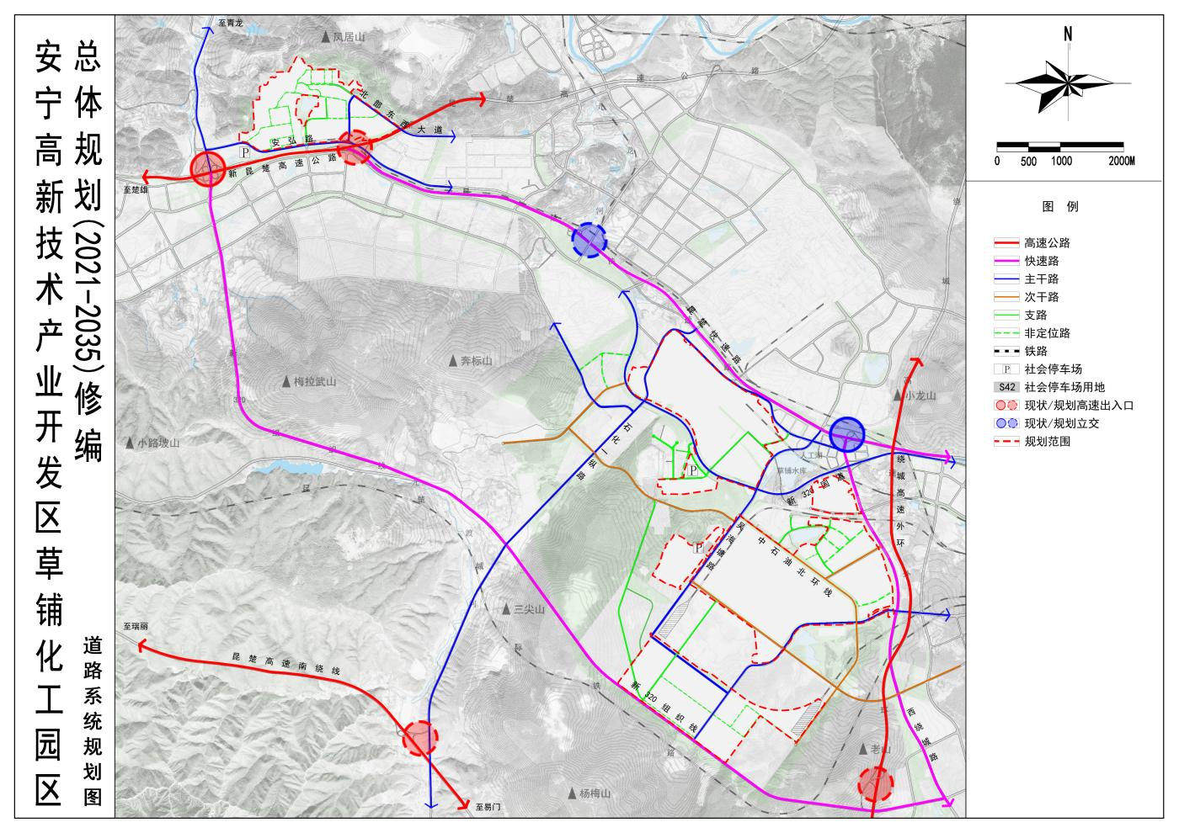

附件2：主要危险化学品泄漏应急处置措施
查阅《危险化学品安全技术全书（第三版）》，将园区内主要危险化学品的泄漏应急处置措施汇总，详见下表：
序号 | 品名 | 形态 | CAS号 | 急救措施 |  |  |  | 消防措施 |  | 泄漏应急处理
 |  |  |  | 吸入 | 皮肤接触 | 眼睛接触 | 食入 | 灭火剂 | 灭火注意事项及防护措施 | 作业人员防护措施、防护装备和应急处置程序 | 泄漏化学品的收容、清除方法及所使用的处置材料
 | 硝酸 | 液体 | 7697-37-2 | 迅速脱离现场至空气新鲜处。保持呼吸道通畅。如呼吸困难，给输氧。如呼吸、心跳停止，立即进行心肺复苏术。就医 | 立即脱去污染的衣着，用大量流动清水彻底冲洗至少15min。就医 | 立即分开眼睑，用流动清水或生理盐水彻底冲洗5~10min。就医 | 用水漱口，禁止催吐。给饮牛奶或蛋清。就医 | 本品不燃。根据着火原因选择适当灭火剂灭火 | 消防人员必须穿全身耐酸碱消防服、佩戴空气呼吸器灭火。尽可能将容器从火场移至空旷处。喷水保持火场容器冷却，直至灭火结束 | 根据液体流动和蒸气扩散的影响区域划定警戒区，无关人员从侧风、上风向撤离至安全区。建议应急处理人员戴正压自给式呼吸器，穿防酸碱服，戴橡胶耐酸碱手套。作业时使用的所有设备应接地。穿上适当的防护服前严禁接触破裂的容器和泄漏物。尽可能切断泄漏源。喷雾状水抑制蒸气或改变蒸气云流向，避免水流接触泄漏物。勿使水进入包装容器内 | 小量泄漏：用干燥的砂土或其他不燃材料覆盖泄漏物。大量泄漏：构筑围堤或挖坑收容。用砂土、惰性物质或蛭石吸收大量液体。用石灰(CaO)、碎石灰石(CaCO3)或碳酸氢钠(NaHCO3)中和。用抗溶性泡沫覆盖，减少蒸发。用耐腐蚀泵转移至槽车或专用收集器内
 | 过氧化氢溶液[含量＞8%] | 液体 | 7722-84-1 | 迅速脱离现场至空气新鲜处。保持呼吸道通畅。如呼吸困难，给输氧。如呼吸、心跳停止，立即进行心肺复苏术。就医 | 立即脱去污染的衣着，用大量流动清水彻底冲洗至少15min。就医 | 立即分开眼睑，用流动清水或生理盐水彻底冲洗5~10min。就医 | 用水漱口，禁止催吐。给饮牛奶或蛋清。就医 | 本品不燃。根据着火原因选择适当灭火剂灭火 | 消防人员须戴好防毒面具，在安全距离以外，在上风向灭火。尽可能将容器从火场移至空旷处。喷水保持火场容器冷却，直至灭火结束。容器突然发出异常声音或出现异常现象，应立即撤离。禁止用砂土压盖 | 根据液体流动和蒸气扩散的影响区域划定警戒区，无关人员从侧风、上风向撤离至安全区。建议应急处理人员戴正压自给式呼吸器，穿防腐蚀、防毒服，戴氯丁橡胶手套。远离易燃、可燃物(如木材、纸张、油品等)。尽可能切断泄漏源 | 防止泄漏物进入水体、下水道、地下室或有限空间
 | 二氧化硫 | 气体 | 7446-09-5 | 迅速脱离现场至空气新鲜处。保持呼吸道通畅。如呼吸困难，给输氧。如呼吸、心跳停止，立即进行心肺复苏术。就医 | 立即脱去污染的衣着，用大量流动清水彻底冲洗至少15min。就医 | 立即分开眼睑，用流动清水或生理盐水彻底冲洗5~10min。就医 | / | 本品不燃。根据着火原因选择适当灭火剂灭火 | 消防人员必须佩戴空气呼吸器、穿全身防火防毒服，在上风向灭火。切断气源。喷水冷却容器，尽可能将容器从火场移至空旷处 | 根据气体扩散的影响区域划定警戒区，无关人员从侧风、上风向撤离至安全区。建议应急处理人员穿内置正压自给式呼吸器的全封闭防化服。如果是液化气体泄漏，还应注意防冻伤。尽可能切断泄漏源 | 若可能翻转容器，使之逸出气体而非液体。喷雾状水抑制蒸气或改变蒸气云流向，避免水流接触泄漏物。禁止用水直接冲击泄漏物或泄漏源。用碎石灰石(CaCO3)、苏打灰(Na2CO3)或石灰(CaO)中和。隔离泄漏区直至气体散尽
 | 氢氟酸 | 液体 | 7664-39-3 | 迅速脱离现场至空气新鲜处。保持呼吸道通畅。如呼吸困难，给输氧。如呼吸、心跳停止，立即进行心肺复苏术。就医 | 立即脱去污染的衣着，用大量流动清水彻底冲洗至少15min。就医 | 立即分开眼睑，用流动清水或生理盐水彻底冲洗5~10min。就医 | 用水漱口，禁止催吐。给饮牛奶或蛋清。就医 | 本品不燃。根据着火原因选择适当灭火剂灭火 | 消防人员必须穿全身耐酸碱消防服、佩戴空气呼吸器灭火。尽可能将容器从火场移至空旷处。喷水保持火场容器冷却，直至灭火结束 | 根据液体流动和蒸气扩散的影响区域划定警戒区，无关人员从侧风、上风向撤离至安全区。建议应急处理人员戴正压自给式呼吸器，穿防酸碱服，戴橡胶耐酸碱手套。作业时使用的所有设备应接地。穿上适当的防护服前严禁接触破裂的容器和泄漏物。喷雾状水抑制蒸气或改变蒸气云流向，避免水流接触泄漏物。勿使水进入包装容器内。尽可能切断泄漏源 | 小量泄漏：可用干燥的砂土或其他不燃材料覆盖泄漏物。大量泄漏：构筑围堤或挖坑收容。用砂土、惰性物质或蛭石吸收大量液体。用石灰(CaO)、碎石灰石(CaCO3)或碳酸氢钠(NaHCO3)中和。用抗溶性泡沫覆盖，减少蒸发。用耐腐蚀泵转移至槽车或专用收集器内
 | 正磷酸 | 液体 | 7664-38-2 | 迅速脱离现场至空气新鲜处。保持呼吸道通畅。如呼吸困难，给输氧。如呼吸、心跳停止，立即进行心肺复苏术。就医 | 立即脱去污染的衣着，用大量流动清水彻底冲洗至少15min。就医 | 立即分开眼睑，用流动清水或生理盐水彻底冲洗5~10min。就医 | 用水漱口，禁止催吐。给饮牛奶或蛋清。就医 | 本品不燃。根据着火原因选择适当灭火剂灭火 | 消防人员必须穿全身耐酸碱消防服、佩戴空气呼吸器灭火。尽可能将容器从火场移至空旷处。喷水保持火场容器冷却，直至灭火结束 | 隔离泄漏污染区，限制出入。建议应急处理人员戴防尘口罩，穿防酸碱服，戴橡胶耐酸碱手套。穿上适当的防护服前严禁接触破裂的容器和泄漏物。尽可能切断泄漏源。用塑料布覆盖泄漏物，减少飞散。勿使水进入包装容器内 | 用洁净的铲子收集泄漏物，置于干净、干燥、盖子较松的容器中，将容器移离泄漏区
 | 氨 | 气体 | 7664-41-7 | 迅速脱离现场至空气新鲜处。保持呼吸道通畅。如呼吸困难，给输氧。呼吸、心跳停止，立即进行心肺复苏术。就医 | 立即脱去污染的衣着，用大量流动清水彻底冲洗至少15min。就医 | 立即分开眼睑，用流动清水或生理盐水彻底冲洗5~10min。就医 | / | 立即分开眼睑，用流动清水或生理盐水彻底冲洗5~10min。就医 | 切断气源。若不能切断气源，则不允许熄灭泄漏处的火焰。消防人员必须佩戴空气呼吸器、穿全身防火防毒服，在上风向灭火。尽可能将容器从火场移至空旷处。喷水保持火场容器冷却，直至灭火结束 | 消除所有点火源。根据气体的影响区域划定警戒区，无关人员从侧风、上风向撤离至安全区。建议应急处理人员穿内置正压自给式呼吸器的隔绝式防护服。如果是液化气体泄漏，还应注意防冻伤。尽可能切断泄漏源 | 若可能翻转容器，使之逸出气体而非液体。喷雾状水稀释、溶解，同时构筑围堤或挖坑收容产生的大量废水。如果钢瓶发生泄漏，无法关闭时可浸入水中。储罐区最好设稀酸喷洒设施。隔离泄漏区直至气体散尽
 | 硫酸 | 液体 | 7664-93-9 | 迅速脱离现场至空气新鲜处。保持呼吸道通畅。如呼吸困难，给输氧。如呼吸、心跳停止，立即进行心肺复苏术。就医 | 立即脱去污染的衣着，用大量流动清水彻底冲洗至少15min。就医 | 立即分开眼睑，用流动清水或生理盐水彻底冲洗5~10min。就医 | 用水漱口，禁止催吐。给饮牛奶或蛋清。就医 | 本品不燃。根据着火原因选择适当灭火剂灭火 | 消防人员必须穿全身耐酸碱消防服、佩戴空气呼吸器灭火。尽可能将容器从火场移至空旷处。喷水保持火场容器冷却，直至灭火结束。避免水流冲击物品，以免遇水会放出大量热量发生喷溅而灼伤皮肤 | 根据液体流动和蒸气扩散的影响区域划定警戒区，无关人员从侧风、上风向撤离至安全区。建议应急处理人员戴正压自给式呼吸器，穿防酸碱服，戴橡胶耐酸碱手套。穿上适当的防护服前严禁接触破裂的容器和泄漏物。尽可能切断泄漏源。勿使泄漏物与可燃物质(如木材、纸、油等)接触 | 小量泄漏：用干燥的砂土或其他不燃材料覆盖泄漏物，用洁净的无火花工具收集泄漏物，置于一盖子较松的塑料容器中，待处置。大量泄漏：构筑围堤或挖坑收容。用砂土、惰性物质或蛭石吸收大量液体。用石灰(CaO)、碎石灰石(CaCO3)或碳酸氢钠(NaHCO3)中和。用耐腐蚀泵转移至槽车或专用收集器内
 | 氢氧化钠 | 固体 | 1310-73-2 | 迅速脱离现场至空气新鲜处。保持呼吸道通畅。如呼吸困难，给输氧。如呼吸、心跳停止，立即进行心肺复苏术。就医 | 立即脱去污染的衣着，用大量流动清水彻底冲洗至少15min。就医 | 立即分开眼睑，用流动清水或生理盐水彻底冲洗5~10min。就医 | 用水漱口，禁止催吐。给饮牛奶或蛋清。就医 | 本品不燃。根据着火原因选择适当灭火剂灭火 | 消防人员必须穿全身耐酸碱消防服、佩戴空气呼吸器灭火。尽可能将容器从火场移至空旷处。喷水保持火场容器冷却，直至灭火结束 | 隔离泄漏污染区，限制出入。建议应急处理人员戴防尘口罩，穿防酸碱服，戴橡胶耐酸碱手套。穿上适当的防护服前严禁接触破裂的容器和泄漏物。尽可能切断泄漏源。用塑料布覆盖泄漏物，减少飞散。勿使水进入包装容器内 | 用洁净的铲子收集泄漏物，置于干净、干燥、盖子较松的容器中，将容器移离泄漏区
 | 氢氧化钠溶液[含量≥30%] | 液体
 | 氢氧化钾 | 固体 | 1310-58-3 | 迅速脱离现场至空气新鲜处。保持呼吸道通畅。如呼吸困难，给输氧。如呼吸、心跳停止，立即进行心肺复苏术。就医 | 立即脱去污染的衣着，用大量流动清水彻底冲洗至少15min。就医 | 立即分开眼睑，用流动清水或生理盐水彻底冲洗5~10min。就医 | 用水漱口，禁止催吐。给饮牛奶或蛋清。就医 | 本品不燃。根据着火原因选择适当灭火剂灭 | 消防人员必须穿全身耐酸碱消防服、佩戴空气呼吸器灭火。尽可能将容器从火场移至空旷处。喷水保持火场容器冷却，直至灭火结束 | 隔离泄漏污染区，限制出入。建议应急处理人员戴防尘口罩，穿防酸碱服，戴橡胶耐酸碱手套。穿上适当的防护服前严禁接触破裂的容器和泄漏物。尽可能切断泄漏源。用塑料布覆盖泄漏物，减少飞散。勿使水进入包装容器内 | 用洁净的铲子收集泄漏物，置于干净、干燥、盖子较松的容器中，将容器移离泄漏区
 | 氢氧化钾溶液[含量≥30%] | 液体
 | 硫化钠 | 固体 | 1313-82-2 | 迅速脱离现场至空气新鲜处。保持呼吸道通畅。如呼吸困难，给输氧。如呼吸、心跳停止，立即进行心肺复苏术。就医 | 立即脱去污染的衣着，用大量流动清水彻底冲洗至少15min。就医 | 立即分开眼睑，用流动清水或生理盐水彻底冲洗5~10min。就医 | 用水漱口，禁止催吐。给饮牛奶或蛋清。就医 | 用水、雾状水、砂土灭火 | 消防人员必须穿全身耐酸碱消防服、佩戴空气呼吸器灭火。尽可能将容器从火场移至空旷处。喷水保持火场容器冷却，直至灭火结束。禁止使用酸碱灭火剂 | 隔离泄漏污染区，限制出入。消除所有点火源。建议应急处理人员戴防尘口罩，穿防酸碱服，戴橡胶耐酸碱手套。穿上适当的防护服前严禁接触破裂的容器和泄漏物。尽可能切断泄漏源。用塑料布覆盖泄漏物，减少飞散。勿使水进入包装容器内 | 用洁净的铲子收集泄漏物，置于干净、干燥、盖子较松的容器中，将容器移离泄漏区
 | 氨溶液[含氨＞10%] | 液体 | 1336-21-6 | 迅速脱离现场至空气新鲜处。保持呼吸道通畅。如呼吸困难，给输氧。如呼吸、心跳停止，立即进行心肺复苏术。就医 | 立即脱去污染的衣着，用大量流动清水彻底冲洗至少15min。就医 | 立即分开眼睑，用流动清水或生理盐水彻底冲洗5~10min。就医 | 用水漱口，禁止催吐。给饮牛奶或蛋清。就医 | 用水、雾状水、砂土灭火 | 消防人员必须穿全身耐酸碱消防服、佩戴空气呼吸器灭火。尽可能将容器从火场移至空旷处。喷水保持火场容器冷却，直至灭火结束 | 根据液体流动和蒸气扩散的影响区域划定警戒区，无关人员从侧风、上风向撤离至安全区。建议应急处理人员戴正压自给式呼吸器，穿防酸碱服，戴橡胶手套。穿上适当的防护服前严禁接触破裂的容器和泄漏物。尽可能切断泄漏源 | 小量泄漏：用干燥的砂土或其他不燃材料吸收或覆盖，收集于容器中。大量泄漏：构筑围堤或挖坑收容。用耐腐蚀泵转移至槽车或专用收集器内
 | 硫磺 | 固体 | 7704-34-9 | 迅速脱离现场至空气新鲜处。保持呼吸道通畅。如呼吸困难，给输氧。如呼吸、心跳停止，立即进行心肺复苏术。就医 | 立即脱去污染的衣着，用流动清水彻底冲洗。就医 | 立即分开眼睑，用流动清水或生理盐水彻底冲洗。就医 | 漱口，饮水。就医 | 遇小火用砂土闷熄。遇大火可用雾状水灭火 | 消防人员须佩戴防毒面具、穿全身消防服，在上风向灭火。尽可能将容器从火场移至空旷处。喷水保持火场容器冷却，直至灭火结束 | 隔离泄漏污染区，限制出入。消除所有点火源。建议应急处理人员戴防尘口罩，穿防静电服。禁止接触或跨越泄漏物 | 小量泄漏：用洁净的铲子收集泄漏物，置于干净、干燥、盖子较松的容器中，将容器移离泄漏区。大量泄漏：用水润湿，并筑堤收容
 | 氟硅酸 | 液体 | 16961-83-4 | 迅速脱离现场至空气新鲜处。保持呼吸道通畅。如呼吸困难,给输氧。如呼吸、心跳停止,立即进行心肺复苏术。就医 | 立即脱去污染的衣着,用大量流动清水彻底冲洗至少15min。就医 | 立即分开眼睑,用流动清水或生理盐水彻底冲洗5~10min。就医 | 用水漱口,禁止催吐。给饮牛奶或蛋清。就医 | 用泡沫、干粉、二氧化碳、砂土灭火 | 消防人员必须穿全身耐酸碱消防服、佩戴空气呼吸器灭火。尽可能将容器从火场移至空旷处。喷水保持火场容器冷却,直至灭火结束 | 根据液体流动和蒸气扩散的影响区域划定警戒区,无关人员从侧风、上风向撤离至安全区。建议应急处理人员戴正压自给式呼吸器,穿防腐蚀、防毒服,戴橡胶耐酸碱手套。穿上适当的防护服前严禁接触破裂的容器和泄漏物。尽可能切断泄漏源 | 小量泄漏:用干燥的砂土或其他不燃材料吸收或覆盖,收集于容器中。大量泄漏:构筑围堤或挖坑收容。用碎石灰石(CaCO3)、苏打灰(Na2CO3)或石灰(CaO)中和。用耐腐蚀泵转移至槽车或专用收集器内

附件3：应急预案体系衔接
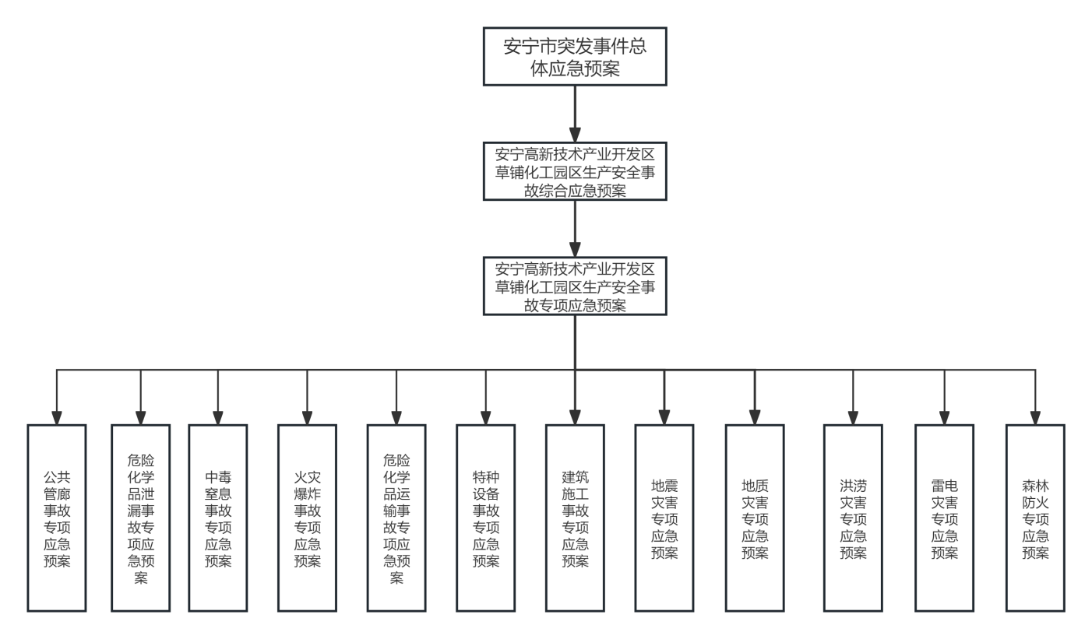

附件4：术语和定义

一、事故等级
事故等级，是指根据事故造成的人员伤亡或直接经济损失的严重程度划分的等级。根据《生产安全事故报告和调查处理条例》的有关规定，根据生产安全事故造成的人员伤亡或者直接经济损失，事故一般分为以下等级：
（一）特别重大事故，是指造成30人以上死亡，或者100人以上重伤（包括急性工业中毒，下同），或者1亿元以上直接经济损失的事故；
（二）重大事故，是指造成10人以上30人以下死亡，或者50人以上100人以下重伤，或者5000万元以上1亿元以下直接经济损失的事故；
（三）较大事故，是指造成3人以上10人以下死亡，或者10人以上50人以下重伤，或者1000万元以上5000万元以下直接经济损失的事故；
（四）一般事故，是指造成3人以下死亡，或者10人以下重伤，或者1000万元以下直接经济损失的事故。
以上所指轻伤、重伤、死亡判别标准如下：
（一）轻伤：指因事故造成的肢体伤残或某些器官功能性或器质性损伤，表现为劳动能力受到伤害，经医院诊断，需歇工3个工作日及以上、105个工作日以下。
（二）重伤：因事故造成的肢体残缺或视觉、听觉等器官受到严重损伤甚至丧失或引起人体长期存在功能障碍和劳动能力重大
损失的伤害，经医院诊断需歇工105个工作日及以上。
（三）死亡：因事故造成人员在30日内（火灾、道路运输事故7日内）死亡和下落不明人数。

二、较大涉险事故
根据《生产安全事故信息报告和处置办法》（国家安全生产监督管理总局令第21号），对较大涉险事故的定义如下：
（一）涉险10人以上的事故；
（二）造成3人以上被困或者下落不明的事故；
（三）紧急疏散人员500人以上的事故；
（四）因生产安全事故对环境造成严重污染（人员密集场所、生活水源、农田、河流、水库、湖泊等）的事故；
（五）危及重要场所和设施安全（电站、重要水利设施、危化品库、油气站和车站、码头、港口、机场及其他人员密集场所等）的事故；
（六）其他较大涉险事故。

